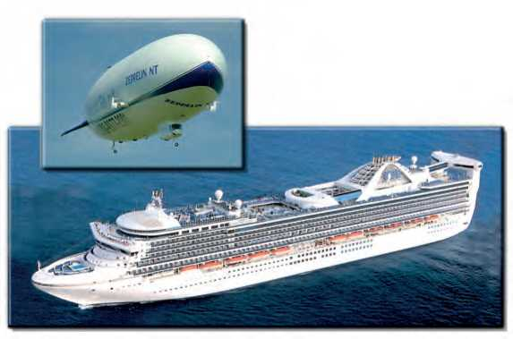

ΕΡΓΑΣΤΗΡΙΑΚΗ ΑΣΚΗΣΗ 12

ΑΝΩΣΗ - Η ΑΡΧΗ ΤΟΥ ΑΡΧΙΜΗΔΗ

Το αερόπλοιο δεν πέφτει γιατί ο αέρας ασκεί σε αυτό δύναμη αντίθετη του βάρους του. Η δύναμη αυτή ονομάζεται

άνωση. Παρόμοια, το πλοίο επιπλέει γιατί το νερό ασκεί πάνω του άνωση που είναι αντίθετη του βάρους του.

**Βασικές έννοιες**: Όγκος σώματος - βάρος - μάζα - δυναμόμετρο - πυκνότητα σώματος

Παρατηρώ - Πληροφορούμαι - Γνωρίζω

Φαντάσου ότι προσπαθείς να σηκώσεις μια πέτρα βάρους 100Ν (μάζας 10Kg) από το έδαφος. Για να το καταφέρεις πρέπει να της ασκήσεις κατακόρυφη δύναμη τουλάχιστον όσο το βάρος της. Αν η **ίδια** πέτρα είναι βυθισμένη στη θάλασσα χρειάζεται να της ασκήσεις μικρότερη δύναμη, ας πούμε 60Ν. Ωστόσο το βάρος της πέτρας δεν άλλαξε, η γη συνεχίζει να την έλκει με δύναμη 100Ν.

Συμπεραίνουμε ότι το νερό ασκεί πάνω στη βυθισμένη πέτρα μια κατακόρυφη δύναμη, αντίθετη του βάρους της. Η δύναμη αυτή ονομάζεται **άνωση** και τη συμβολίζουμε με το γράμμα *Α*.

*Πόσο είναι το μέτρο της άνωσης που σε βοήθησε να σηκώσεις με μικρότερη δύναμη τη βυθισμένη πέτρα;*

Αφού το βάρος της πέτρας δεν αλλάζει, η δύναμη των 60Ν που ασκείς με το χέρι σου στο παράδειγμά μας, μαζί με την άνωση *Α* πρέπει να εξουδετερώνουν το βάρος των 100Ν της πέτρας:

60+*Α*=100 (σε μονάδες S.I.) οπότε, η άνωση έχει την τιμή:

*Α*=100-60=40Ν

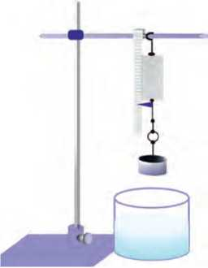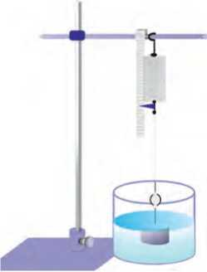*Α*=40Ν

Σχήμα 1

Σχήμα 2

**Πειραματικός Υπολογισμός της Άνωσης**

Αναρωτιέμαι - Υποθέτω - Σχεδιάζω

*Πώς θα υπολογίσουμε την άνωση που ασκείται σε ένα στερεό σώμα όταν το βυθίσουμε εντελώς στο νερό;*

Σχεδίασε και ονόμασε τις δυνάμεις που ασκούνται στο βυθισμένο σώμα που εικονίζεται στο σχήμα 2. Γράψε τη συνθήκη ισορροπίας του βυθισμένου σώματος. Με βάση το σχήμα και τις συνθήκες ισορροπίας, σχεδίασε και περίγραψε ένα πείραμα για να υπολογίσεις πειραματικά την άνωση που ασκείται σε ένα κομμάτι πλαστελίνης, όταν το βυθίζεις εντελώς στο νερό. [Διαθέτεις δυναμόμετρο, ορθοστάτη, ογκομετρικό κύλινδρο, κομμάτια πλαστελίνης και νήμα]

Σχεδιασμός - Περιγραφή Περιγραφή του πειράματος:

Πειραματίζομαι - Υπολογίζω

Πραγματοποίησε το πείραμα που σχεδίασες και υπολόγισε την άνωση που ασκείται στο βυθισμένο κομμάτι πλαστελίνης.

Επανάλαβε το ίδιο με ένα κομμάτι πλαστελίνης που έχει μεγαλύτερο όγκο από το πρώτο.

Μετρήσεις - Υπολογισμοί

1ο κομμάτι πλαστελίνης

α) Βάρος πλαστελίνης: *W1 =*

β) Ένδειξη δυναμόμετρου με την πλαστελίνη μέσα στο νερό *F1 =*

γ) Άνωση *Αι =*

2ο κομμάτι πλαστελίνης

α) Βάρος πλαστελίνης: *W2=*

β) Ένδειξη δυναμόμετρου με την πλαστελίνη μέσα στο νερό *F2=*

γ) Άνωση *Α2=*

Με βάση τα πειραματικά αποτελέσματα, *σε ποιο κομμάτι πλαστελίνης ασκείται μεγαλύτερη άνωση;* [Επίλεξε τη σωστή απάντηση]

1. στο κομμάτι που έχει το μικρότερο όγκο
2. στο κομμάτι που έχει το μεγαλύτερο όγκο
3. στα δύο κομμάτια ασκείται ίδια άνωση